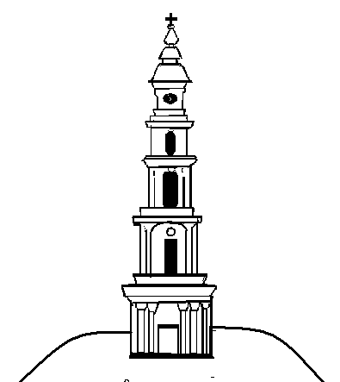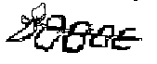

АДМИНИСТРАЦИЯ ЛЕЖНЕВСКОГО МУНИЦИПАЛЬНОГО РАЙОНА
ИВАНОВСКОЙ ОБЛАСТИ

РАСПОРЯЖЕНИЕ

от 27.02.2017г. № 51

Об утверждении плана проверок соблюдения земельного законодательства физическими лицами

Руководствуясь ст. 72 Земельного кодекса Российской Федерации, Законом Ивановской области от 09.10.2015г. № 112-ОЗ «О порядке осуществления муниципального земельного контроля на территории муниципальных образований Ивановской области», Административным регламентом Администрации Лежневского муниципального района по исполнению муниципальной функции «Проведение проверок при осуществлении муниципального земельного контроля за использованием земель на территории Лежневского муниципального района», утвержденным постановлением Администрации Лежневского муниципального района от 23.05.2014 г. № 319 (в редакции постановлений от 16.04.2015г. № 269, от 11.08.2016 № 303, от 01.02.2017 № 26).
- Утвердить план проверок соблюдения земельного законодательства физическими лицами на 1-ый квартал 2017г. согласно приложению № 1 к настоящему распоряжению.
- Разместить настоящее распоряжение на официальном сайте Администрации Лежневского муниципального района в информационно-телекоммуникационной сети «Интернет».
- Контроль за исполнением настоящего распоряжения возложить на Заместителя Главы Администрации Лежневского муниципального района Ивановской области Степанова И.С..

Глава Лежневского
муниципального района О.С. Кузьмичева

Приложение № 1

План проверок соблюдения земельного законодательства на 1-ый квартал 2017 года отдела муниципального контроля и информатизации Администрации Лежневского муниципального района.

№ | Ф.И.О. собственника | К/н., адрес з/у, разрешенное использование | Цель проверки | Месяц проведения проверки
Земли населенных пунктов
1 | Гегужевичене Анна Борисовна | Ивановская область, Лежневский район,  д. Плясуниха, д. 5,  37:09:020130:5,  для индивидуального жилищного строительства | Предписание № 9 от 29.07.2016 до 30.01.2017 | Февраль
2 | Евстигнеев Иван Олегович | Ивановская область,  п. Лежнево, ул. 3-я Интернациональная, д. 1А | Предписание № 12 от 29.07.2016 до 30.01.2017 | Февраль
3 | Воробьев Владимир Константинович | Ивановская область, Лежневский район,  с. Хозниково, ул. Школьная, д. 5,  37:09:030901:104,  для ведения личного подсобного хозяйства | Предписание № 13 от 07.09.2016 до 08.02.2017 | Февраль
4 | Кузьменков Сергей Александрович | Ивановская область, Лежневский район,  д. Увальево, д. 60  37:09:020316:90,  ведение личного подсобного хозяйства | Проверить соблюдение земельного законодательства | Март
5 | Красин Алексей Иванович | Ивановская область, Лежневский район,  с. Новые Горки, ул. Болотная, д. 8,  37:09:060203:21,  индивидуальное жилищное строительство | Проверить соблюдение земельного законодательства | Март
Земли сельскохозяйственного назначения
1 | Шумкина Ирина Степановна | Ивановская область, Лежневский район, севернее д. Сабиново,  37:09:020221:257,  для производства сельхозпродукции | Проверить соблюдение земельного законодательства | Март
2 | Солодова Фаина Николаевна | Ивановская область, Лежневский район, вблизи д. Сабиново,  37:09:020221:248,  для производства сельхозпродукции | Проверить соблюдение земельного законодательства | Март
3 | Березин Михаил Николаевич | Ивановская область, Лежневский район, вблизи д. Сабиново,  37:09:020221:247,  для производства сельхозпродукции | Проверить соблюдение земельного законодательства | Март
4 | Березин Владимир Николаевич | Ивановская область, Лежневский район, вблизи д. Сабиново,  37:09:020221:247,  для производства сельхозпродукции | Проверить соблюдение земельного законодательства | Март

